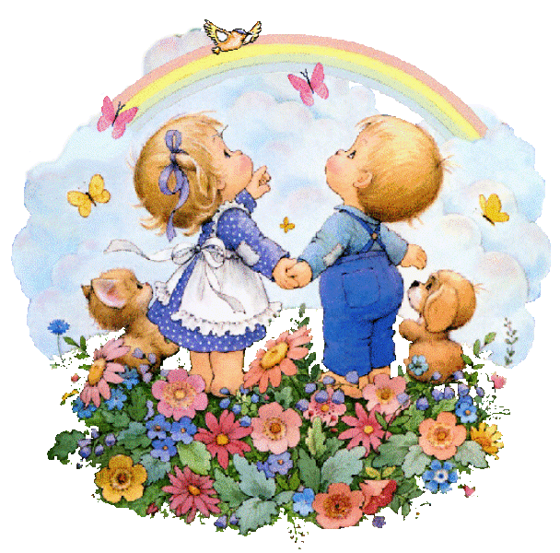

Полное наименование образовательной организации
муниципальное бюджетное дошкольное образовательное учреждение «Детский сад № 42 «Алёнка» города Белово
Юридический адрес, телефон
ул. 50 лет Октября, 23, пгт Бачатский, г.Белово, Кемеровская область, 652642, Российская Федерация.
Телефон: 8 (38452) 7-05-20
Заведующий
Шабалина Наталья Михайловна

МБДОУ детский сад № 42 города Белово, являясь региональной инновационной площадкой по духовно-нравственному воспитанию детей дошкольного возраста во взаимодействии с семьёй, успешно продолжает свою работу в данном направлении.
Обеспечение условий для развития компетенции педагогического коллектива.
Организовано сетевое взаимодействие с КРИПКиПРО города Кемерово и МБУ ИМЦ города Белово. Педагоги ДОУ прошли курсы повышения квалификации, достойно представляют опыт работы на муниципальных конкурсах и областных семинарах.
В ДОУдля педагогов организованы постоянно действующие семинары, деловые игры, консультации, конкурсное движение.
Реализован план аттестации педагогических кадров, 100% имеют квалификационную категорию, 100% прошли курсы повышения квалификации по ФГОС ДО.Более 50% педагогов имеют персональныйблог, где размещают методические разработки.
В 2016г. опыт работы ДОУпо духовно-нравственному воспитанию детей во взаимодействии с семьёй представлен:
- Стендовая экспозиция "Русь православная. Просвещение", в рамках работы Второй международной выставки-ярмарки "От покаяния к воскресению России", посвящённой 1000-летию присутствия русского монашества на святой горе Афон
- Публикация опыта работы в сборнике материалов XVIII Иоанновских образовательных чтений «1917-2017: уроки столетия на земле Кузнецкой»
- Муниципальный этап областного конкурса профессионального мастерства "Лесенка успеха-2017"
- Веб-площадка КРИПКиПРО г.Кемерово круглый стол «Государство–Образование–Церковь»
- XVIII Иоанновские образовательные чтения «1917–2017: уроки столетия на земле Кузнецкой»
- Веб–семинар КРИПК и ПРО г.Кемерово «Результаты работы по духовно-нравственному воспитанию дошкольников"
- Муниципальный этап конкурса профессионального мастерства «Педагогические таланты Кузбасса – 2016». Победа в номинации "Педагог - специалист духовно-нравственного образования и воспитания"
В 2016г. педагоги ДОУ отмечены Благодарственными письмами и Почётными грамотами разного уровня:
- Почётная грамота Департамента образования и науки Кемеровской области(воспитатель Гук Е.И., старший воспитатель Пескова В.С.)
- Благодарственное письмо отдела религиозного образования и катехизации Кемеровской епархии (Московский Патриархат) (педагогический коллектив)
- Почётная грамота Администрации Беловского городского округа (старший воспитатель Пескова В.С.)
- Благодарственное письмо Администрации Беловского городского округа (воспитатель Невенгловская А.А.)
- Почётная грамота МКУ «Управления образования города Белово» (воспитатель Малькова Л.И.)
- Благодарственное письмо директора ВО «Уральские Выставки» (100 % педагогов)
- Сертификат коллективу начальника Департамента образования и науки Кемеровской области и начальника Главного управления МЧС России по Кемеровской области генерал-майора внутренней службы
- Почетные грамоты и Благодарственные письма Территориального управления пгт Бачатский Администрации Беловского городского округа (заведующий Шабалина Н.М., старший воспитатель Пескова В.С., воспитатель Эткова И.А., воспитатель Логунова Т.В., также коллективные достижения)
Ежегодным анкетированием исследуется сплоченность коллектива,посредством наблюдения за качеством работы прослеживается мотивация педагогов на достижение высоких результатов деятельности.
Повышение педагогической культуры и грамотности родителей (законных представителей) в вопросах нравственного воспитания ребёнка в семье.
Систематизирован материал консультативной и практической помощи семьям в вопросах нравственного воспитания,оформлены информационные стенды, разработаны комплексы тематических мероприятий с семьями воспитанников.
Родительские собрания в нетрадиционной форме, совместная деятельность родителей и детей способствовали укреплению позиции родителей, как равноправных партнёров в воспитании детей, более 70 % родителей принимают активное участие в жизни ДОУ.
Обеспечение условий успешной социализации воспитанников, формирования системы духовно-нравственных ценностей.
Организована совместная деятельность с детьми по духовно-нравственному воспитанию, занятия и досуговые мероприятия данной направленности.
Налажено социальное партнёрство:
- МУКЦ «Бачатский» (организованы выступления в соответствии с тематикой инновационной деятельности («Коляда»,«Масленица»), проведен Фестиваль детского творчества «Золотой колокольчик»)
- МБОУ ДОД «Дворец творчества детей и молодежи имени Добробабиной А.П. города Белово (организованы тематические выставки детских рисунков)
Налажено сотрудничество с Территориальным Управлением пгтБачатский. Совместно организовали благотворительные акции («Дарим улыбки», «Мамы, мы Вас любим», «Письмо солдату», «Весточка радости», «Открытка Победы). В 2015-2016г. коллектив ДОУ курировал «Мама-клуб» для желающих мам и детей посёлка.

В 2016г. воспитанники ДОУ являются:
- победителем Регионального этапа XII Международного конкурса детского творчества «Красота Божьего мира» по Кемеровской епархии в номинации "Основная тематика" (воспитанница подготовительной группы Иванова Настя);
- участниками городского фестиваля детского творчества «Золотой колокольчик» (воспитанники подготовительной группы);
- заняли2 место в муниципальном конкурсе«Правила дорожные детям знать положено» на базе МБОУ ДОД «Дворец творчества детей и молодежи имени Добробабиной А.П. города Белово»(воспитанники подготовительной группы);
- призерами тематических выставок детского творчества на базе МБОУ ДОД «Дворец творчества детей и молодежи имени Добробабиной А.П. города Белово», МУ КЦ Бачатский (средние и старшие дошкольные группы);
- участниками и призерами федеральных дистанционных конкурсов изобразительного творчества «Рассударики», «Дети-цветы жизни», «Гордость России» (средние и старшие дошкольные группы).
Обогатилась предметно - пространственная среда ДОУ по нравственному воспитанию детей, расширяется сфера взаимодействия с микросоциумом, популяризация опыта работы на образовательном портале города Белово и персональных блогах педагогов ДОУ.
Основным результатом работы ДОУ является успешная социализация воспитанников, эффективное взаимодействие с окружающим миром. Важно и укрепление партнерских отношений с семьями воспитанников, проявление инициативы родителей и открытость к сотрудничеству

